《繫年》中的“京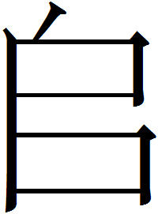”及相關問題
（首發）

張世超
東北師範大學

清華簡《繋年》第二章敘西周末年幽、平之際事，今以寬式依整理者意見將有關釋文錄於下：

“晉文侯乃逆坪（平）王于少鄂，立之于京（師）。三年，乃東徙，止于成周，晉人焉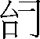（始）啓于京（師），奠（鄭）武公亦政（正）東方之者（諸）侯。”

關於“京（師）”，整理者注云：“《公羊傳》桓公九年：‘京師者何？天子之居也。’此處當指宗周。”
文中“京”一詞出現二次，被釋為“京”之“京”字作如下之形：
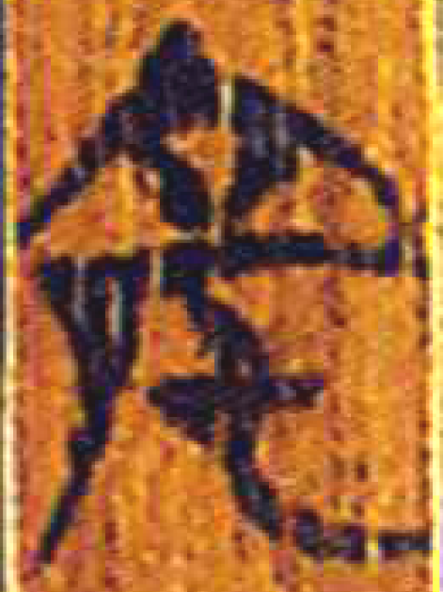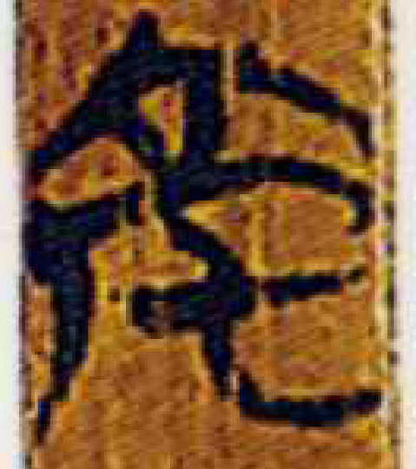
此字多見於齊璽、齊陶文字，近年來又於郭店簡《語叢一》中一見，學界多釋為“亳”。2010年10月，吳振武先生在提交給中國古文字研究會第十八次年會的一篇論文中，對此字作了重新考釋。此字釋為“亭”，結構為從“宅”，從“亭”省，很好地解決了此字在構型上存在的一些疑惑。在此文中，吳先生還順便釋讀了《語叢一》中的那個“亭”字：
禮生於牂（莊），樂生於亭（寧）。
清華簡《繋年》中此字亦應釋為“亭”，只是吳先生認為此種形體的“亭”字只見於齊文字恐怕不確了。
上引文字中關於“京”的釋讀表面看來很通暢，仔細品讀，其中卻有許多不妥之處。
同章簡文前文說道：“邦君者（諸）正乃立幽王之弟余臣于虢，是攜惠王。”整理者注文中已指出，此條材料與《左傳》昭公卄六年“至于幽王，天不弔周，王昏不若，用愆厥位，攜王奸命。”及《正義》引《紀年》云幽王死，虢公翰“立王子余臣於攜。”可互相發明。綜合這些材料可知，幽王之弟余臣被立于攜地，故稱“攜王”，在宗廟、祭器被視為政權象徵的宗法制度下，何以不擁立余臣於宗周？顯然，此時宗周尚在西戎控制之下，簡文云：“周亡王九年，邦君者（諸）侯焉（始）不朝于周”，講的就是這種國都被佔，朝野混亂的情形。在這種形勢下，晉文侯竟能立平王於稱為“京師”的宗周，豈不奇怪！
簡文云：“晉人焉（始）啓于京（師）”，整理者注曰：“始啟，見《鄭語》‘楚蚡冒於是乎始啟濮’，董増齡《國語正義》云：‘啟是拓土，《魯頌》曰“大啟爾宇”，僖二十五年傳“晉于是始啟南陽”是也。’”似乎將這句話解讀為晉人佔有了京師宗周，但這其實是個誤解。首先，《鄭語》與董氏所引的句例和簡文之句相比，並非同樣結構；前者動詞“啟”後是其賓語，而後者動詞“啟”後的成份則是作為補語的介詞結構。換句話說，“佔據京師”是不能說成“啟于京師”的。其次，從情理上講，晉文侯也不會去佔據宗周城，因為那樣的話，在政治上對他是極為不利的。
我們認為，這裡的“啟”字不能訓為開拓。“啟”字本義為開門，古時之“門”往往指城門。《左傳》隱公元年敘鄭莊公之弟太叔欲作亂，“夫人（莊公母）將啟之。”又僖公五年宮之奇勸阻虞公假道于晉時說：“晉不可啟，寇不可翫。”“啟”都是指從城內將城門打開，將人引入。從城內將城門打開既是接應、幫助城外之人，因而“啟”引申即有“佑助”之義，略舉數例於下：

《左傳》僖公卄三年：“臣聞天之所啟，人弗及也。”
《國語·晉語四》：“今晉公子有三祚焉，天將啟之。”
《左傳》襄公卅一年：“延州來季子其果立乎？巢隕諸樊，閽戕戴吳，天似啟之。”
《國語·鄭語》：“臣聞之，天之所啟，十世不替。”

亦有“佑”與“啟”同義連用者，如：

《孟子·滕文公下》：“書曰：丕顯哉，文王謨！丕承哉，武王烈！佑啟我後人，咸以正無缺。”
《禮記·祭統》記衛孔悝鼎銘曰：“啟右獻公，獻公乃命成叔，纂乃祖服。”“啟右”即“啟佑”也。
對於這些“啟”字，典籍上往往以“開也”釋之，其義訓其實是不到位的。
意義相同的“啟”字也見於周代金文，如：

番生簋：“不（丕）顯皇且（祖）考，穆穆克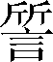（慎）氒德，嚴在上，廣啟氒孫子于下，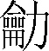于大服。”（《集成》04326）
叔向父簋：“作朕皇且（祖）幽大叔尊簋，其[嚴在]上，降余多福繁釐，廣啟禹身，于永命。”（《集成》04242）
士父鐘：“用廣啟士父身，于永[命]。”（《集成》00145~00148）
齊生魯方彝：“唯朕文考乙公永啟余。”（《集成》09896）

楊樹達先生認為這些“啟”字都應訓為“助”，其說甚確。
古代漢語中最原始的被動表示方法，是在句法結構上無任何標誌的語意表示法。這類句子從結構上看是常規的主、謂成份和語序，受上下文語境的限制，主語實際上是受事者。殷墟甲骨文中的被動語意表達，即以此種句式為主。這種表達方法直至春秋戰國仍十分常見，如：

《論語·公冶長》：“朽木不可雕也，糞土之牆不可杇也。”
《韓非子·二柄》：“田常徒用德而簡公弑，子罕徒用刑而宋君劫。”
《戰國策·魏策》：“秦十攻魏，五入國中，邊城盡拔，文臺墮，垂都焚，林木伐，麋鹿盡，而國繼以圍。”

《繋年》中的“啟”字也是這樣的用法。所謂“焉始啟于京”意思是晉始受天（或天子）佑助於“京”而大，“京”略當於後世所說的龍興之地、發迹之地。
春秋戰國期間，諸侯國或大夫勢力的興盛、強大典籍上稱為“大”，如：

《左傳》莊公卄二年：“及陳之初亡也，陳桓子始大於齊。”
又，成公七年：“蠻夷屬於楚者，吳盡取之，是以始大，通吳於上國。”
又，昭公三十年：“吳，周之胄裔也，而棄在海濱，不與姬通。今而始大，比於諸華。”
又，哀公十一年伍子胥勸吳王曰：“盤庚之誥曰：其有顛越不共，則劓殄無遺育，無俾易種於茲邑。是商所以興也。今君易之，將以求大，不亦難乎？”

同樣的意思又說成“昌”：

《左傳》莊公卄二年：“有嬀之後，將育於姜。五世其昌，並於正卿。”
又，昭公三年：“姜族弱矣，而嬀將始昌。”

所謂“大、昌”，不僅僅意味著地廣人眾，更重要的是政治地位與影響力，如：

《左傳》昭公十年：“欒施、高彊來奔，陳、鮑分其室。晏子謂桓子：‘必致諸公！讓，德之主也。讓之謂懿德。……桓子盡致諸公，而請老於莒。……公與桓子莒之旁邑，辭。’穆孟姬為之請高唐，陳氏始大。”

陳桓子沒有像其他大夫那樣爭地爭人，反而把得到的土地財物或上交公室，或歸還原主，因而“始大”，可見這個“大”主要指的是政治地位和政治影響。
要想提高政治地位，擴大自己的影響力，可以通過取信、立威於諸侯實現，這樣做的結果是“霸（伯）”。

《左傳》昭公四年：“楚子合諸侯于申。椒舉言於楚子曰：‘臣聞諸侯無歸，禮以為歸。今君始得諸侯，其慎禮矣。霸之濟否，在此會也。’”

但最好的辦法还是受到周天子的嘉獎與封賞。

《左傳》昭公三十年：“光又甚文，將自同於先王，不知天將以為虐乎，使翦喪吳國而封大異姓乎？”

“封大”連文，可證“封”是“大”的主要途徑。
《繋年》中敘晉文侯有功於周天子，因而始獲天子佑助封賞，其意亦即“始大”。簡文“晉人焉（始）啓于京，鄭武公亦政（正）東方之者（諸）侯。”一句將晉文侯與鄭武公并提，講的不是二人在土地方位上的擴張，而是二人在諸侯中地位、影響之比較。
《左傳》僖公卄五年所記述的，晉文公幫助周襄王復位之事，與《繋年》所記晉文侯之事如出一轍：

“秦伯師於河上，將納王。狐偃言於晉侯曰：‘求諸侯，莫如勤王。’諸侯信之，且大義也。繼文之業，而信宣於諸侯，今為可矣！”

“求諸侯”指取信、立威於諸侯，“勤王”則可得天子之嘉獎封賞。目的都是爲了做“大”。
狐偃提到“繼文（晉文侯）之業”，則典籍所記晉文公勤王之事，可以作為《繋年》中晉文侯之事的註腳。
下文說：“晉侯辭秦師而下。三月甲辰，次於陽樊，右師圍溫，左師逆王。夏四月丁巳，王入於王城。”
晉文公有功於襄王，爲了提高自己的地位，乘機向襄王“請隧”。襄王未答應，“與之陽樊、溫、原、欑茅之田。晉於是始啟南陽。”
“晉於是始啟南陽”與簡文《繋年》中的“晉人焉（始）啓于京”有些相像，《繋年》整理者用前者之“啟”釋後者之“啟”，似乎很恰切，實際上二者所云並不是一回事。上文已論，二者的句式並不相同，據《國語·晉語四》、《賈子·審微》等，襄王所賜之地包括南陽，則所謂“啟南陽”者，開拓、領有南陽也。
《繋年》材料公佈以後，學界往往認為其第二章中“京（師）”讀法很順，“”前之字只能釋為“京”，連帶將同此結構之字皆釋為“京”。其實，我們不妨換個思路，將所謂“京”之“京”依吳說釋為“亭”。“亭”為地名，和西周金文中常見的“×”同樣結構，指的是一個名為“亭”的師旅駐紮地，其具體地望不可確考。晉文侯在這樣一個地方擁立周平王，乃不得已之舉，蓋戎據周京，兵燹擾攘，只得姑設君臣于駐地。史書上關於周平王初立的情節語焉不詳，現在據《繋年》看，平王即位之初的三年直至東遷，一直是居於“亭”，受到晉國軍隊的保護。晉文侯擁立平王，又殺死攜王，結束了“二王並立”的局面。文侯之於平王，厥功甚偉。正因為如此，《國語·鄭語》上說：“晉文侯於是乎定天子。”也正因為如此，“亭”一地對晉國後來的發展意義重大，簡文才說“晉人焉始啟于亭”。

2012.04.08

補記：本文草成後，看到董珊先生發表在網上的一篇文章，文中說道：

“這種寫法的‘京’字（引者按，指從“宅”的“亭”字），是吳振武先生首先在2010年西泠印社舉辦的新出封泥討論會上釋出，知道者可能很少，因此整理者失引。”

中國古文字第十八次年會召開于2010年10月，西泠印社封泥研討會召開於2010年11月。據此，則吳振武先生於一個月後即已對此字改釋，而筆者未之與知，頗覺訝異。為此打電話向吳先生討教。吳先生說，此字並未改釋，在封泥研討會上他只是作了一次演說，內容與古文字研討會上提交的論文相同。由於形近，單純的“亭”與“京”在古文字材料中多見通用之例，而從“宅”之“亭”是否可以通用作“京”，尚待證明。
上引董珊先生文中認為《繋年》所謂“京”是指晉都鄂，較之“宗周”之說更合理。而認為“‘晉人焉始啟於京師’是指此後晉人開始兼併周圍的小國。”則似仍有可商之處。因為“兼併周圍的小國”不應說成“啟於京師”。

2012.04.19

李學勤主編：《清華大學藏戰國竹簡（貳）》，上海文藝出版集團，中西書局2011年，第139頁。
吳振武《談齊“左掌客亭”陶璽——從構型上解釋戰國文字中舊釋為“亳”的字應是“亭”字》，2010年10月，北京香山飯店。
同注1。
同注1，第140頁。
楊樹達《積微居金文說》，中華書局1997年，第86~87頁。
參看張玉金《甲骨文語法學》，學林出版社2001年，第259~261頁。
同注4。
曹方向先生以《上博》（五）《三德》篇中之“京”字為證，認為類似結構之字都是“京”字，之所以如此，是楚文字中豎筆下垂常常末尾彎曲形成的。見其《小議清華簡〈繋年〉及郭店簡中的“京”字》，武漢大學簡帛網站2012年1月2日。http://www.bsm.org.cn/show_article.php?id=1615然據我們看來，《三德》中的“京”字與我們所謂從宅之“亭”字形仍有區別，不宜遽認為同字。
參看于省吾《略論西周金文中的六和八及其屯田制》，《考古》1964年第3期。
整理者疑簡文中之“少鄂”即晉地之“鄂”，若然，則“亭”當在距“鄂”不遠處。
《左傳》昭公卄六年孔《疏》引《汲冢書紀年》曰：“先是，申侯、魯侯及許文公立平王於申。”而清華簡《繋年》則曰：“晉文侯乃逆坪（平）王于少鄂，立之于京師。”說法不同。從《鄭語》中對晉文侯的評價看，當以《繋年》為是。
董珊《讀清華簡〈繋年〉》，復旦大學出土文獻與古文字研究網站，2011年12月26日。http://www.gwz.fudan.edu.cn/SrcShow.asp?Src_ID=1752

